Description PROGRé – Version 1.6.5

Contenu
1 Description des évolutions sur tables 2
1.1 Modifications de structures de données 2
1.1.1 Table S72 2
1.1.2 Table S26 2
1.2 Signification de la valeur de certains états 2
1.2.1 Etat de la convention (S76ETA) 2
1.2.2 Etat du Bon de Facturation (S26FAC) 3
1.3 Modifications dans les codes d’habilitations sur le conventionnement 3
1.3.1 Sur conventions 3
1.3.2 Sur Bons de Facturation 3
1.4 Modification sur les codes d’imputation comptables 3

2 Description des interfaces utilisateurs 4
2.1 Impacts sur la gestion des conventions et des factures 4
2.1.1 Codes d’imputation 4
2.1.2 Ecran Description 4
2.1.3 Changement de type de convention 5
2.1.4 Echéancier 5
2.1.5 Signature de la convention 5
2.1.6 Clôture de la convention 5
2.1.7 Génération des Bons à Facturer(BF) 6
2.1.8 Gestion des BF 6
2.1.9 Envoi ORDO 6
2.1.10 Comptabilisation 7
2.1.11 Retour GFC 9
2.1.12 Annulation manuelle d’une facture par un avoir 11
2.1.13 Encaissements 11

3 Cycle de vie de la convention 12
3.1.1 Schéma général 12
3.1.2 Les différentes étapes 12
3.1.3 Les différents états 13

4 La facturation 14
4.1.1 Schéma général 14
4.1.2 Les différentes étapes 14

5 Annexes : synoptiques FACTURES 16

Interface GFC RCBC 2014

Description des évolutions sur tables

Modifications de structures de données

Table S72

    - Passage du champ S72GFC « Référence de convention » à une longueur de 60 caractères
    - Ajout d’un champ S72DSIG « Date de passage à l’état ‘Signé’ » (DATE)

Table S26

    - Ajout du champ S26NDK « N° de transfert GFC » (INTEGER)
    - Ajout du champ S26PCO « Code imputation comptable » (CHAR 5)
    - Ajout du champ S26SAN « Domaine » (CHAR 10)
    - Ajout du champ S26ACT « Activité » (CHAR 10)
    - Ajout du champ S26CGE « Compte de produit » (CHAR 7)
    - Ajout du champ S26CGF « Compte de tiers » (CHAR 7)
    - Ajout du champ S26MNR « Motif de non relance » (VARCHAR 60)
    - Ajout du champ S26DEG « Date d’envoi GFC » (DATE)
    - Ajout du champ S26DRG « Date de retour GFC » (DATE)
    - Ajout du champ C26CRF « Code du refus » (CHAR 1)
    - Ajout du champ C26LRF « Commentaire du refus » (CHAR 30)
    - Ajout du champ C26NBO « N° de bordereau » (CHAR 4)
    - Ajout du champ C26NOR « N° d’ordre » (CHAR 5)

Les champs S26PCO, S26SAN, S26ACT, S26CGE et S26CGF des lignes S26 existantes sont automatiquement alimentées avec les valeurs correspondantes trouvées sur l’échéance de convention (S79) qui leur a donné naissance.

Signification de la valeur de certains états

Etat de la convention (S76ETA)

    - 0 – En cours
    - 1 – Editée
    - 4 – Signée
    - 7 – Soldée
    - 8 – Annulée

Noter que les états 2 (Signé) et 3 (Envoi ORDO) n’existent plus, et que les états 4 (Accord ORDO) et 7 (Clôturé) changent de signification. Cependant, du point de vue du fonctionnement de l’application, les états 4 et 7 présentent strictement le même fonctionnement qu’auparavant.

Etat du Bon de Facturation (S26FAC)

    - 0 – En cours
    - 1 – Facturable
    - 2 – Envoi ORDO
    - 3 – Envoi GFC
    - 6 – Comptabilisée
    - 7 – Envoyée client
    - 8 – Contentieux
    - 9 – Rejet et régul. GFC

Noter que toutes les factures précédentes qui étaient précédemment à l’état 3 (Facturée) passent désormais à l’état 6 (Comptabilisée).

Modifications dans les codes d’habilitations sur le conventionnement

Sur conventions

    - ED - passage à l’état « Edité »
    - SI – Passage à l’état « Signé »
    - RV – Rouvrir
    - ME – Modification échéancier sans avenant
    - SO – Passage à l’état « Soldé »
    - RC – Autorisation de modifier, quel que soit l’état

Sur Bons de Facturation

    - MP – Modification du code d’imputation
Noter que les habilitations sur changement d’état du BF (En cours Facturable Envoi ORDO) se paramètrent comme précédemment, sur l’onglet « Fonctions » du croisement d’habilitations entre un profil ou un utilisateur et le fichier S26 (voir le manuel de gestion des habilitations au §2.4.3.2)

Modification sur les codes d’imputation comptables

Les codes d’imputation ont été modifiés afin d’introduire les notions de Domaine et Activité

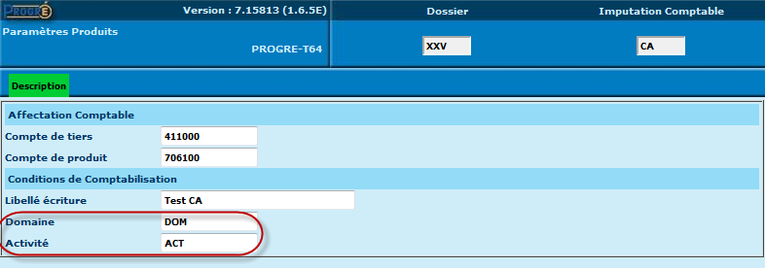

Noter qu’il est à la charge des GRETA de revoir la codification existante de cette table sur ces nouveaux champs.

Description des interfaces utilisateurs

Impacts sur la gestion des conventions et des factures

Codes d’imputation

Désormais, les codes d’imputation saisis au niveau de l’année de convention ne seront plus directement utilisés dans l’interface GFC : ils serviront simplement de modèle pour les factures. Lors de la création d’un Bon de Facturation (BF) depuis une échéance, les champs du code d’imputation seront copiés depuis l’année de convention vers le BF, et ces champs seront ensuite directement modifiables sur le BF.

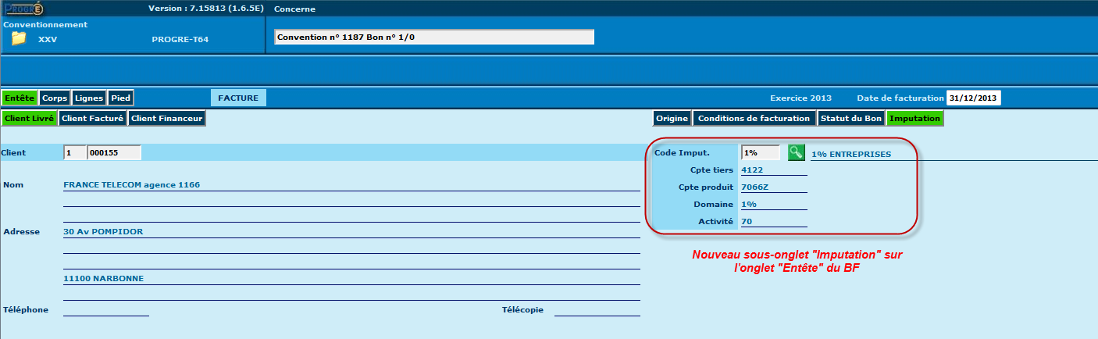

Ces champs sont modifiables grâce au bouton :

Ecran Description

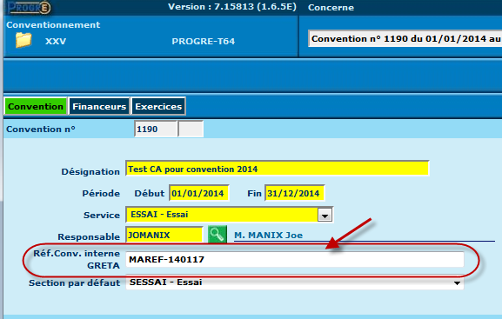

Redimensionnement du champ « Référence de convention interne GRETA » à 60 caractères

Changement de type de convention

Désormais il est possible de modifier le type de convention sans contrainte (élargissement ou rétrécissement du périmètre), à condition, bien entendu, d’alimenter les nouveaux champs demandés en fonction du contexte.

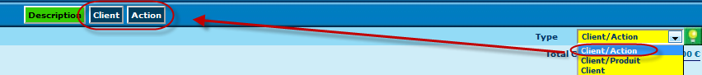

Par exemple ci-dessus, le changement de type de « Général » à « Client/ Action » (ne pas oublier d’appuyer sur l’ampoule) va ouvrir deux nouveaux sous-onglets « Client » et « Action » sur lesquels il faudra aller pour renseigner les valeurs demandées.

Par ailleurs en cas de rétrécissement du périmètre, le système contrôlera la cohérence par rapport aux inscriptions déjà financées par cette convention.

Echéancier

    - Il est désormais possible de saisir deux échéances de facturation à la même date
    - La saisie d’échéances négatives est désormais interdite

Signature de la convention

La date de passage de la convention à l’état « Signé » est désormais tracée :

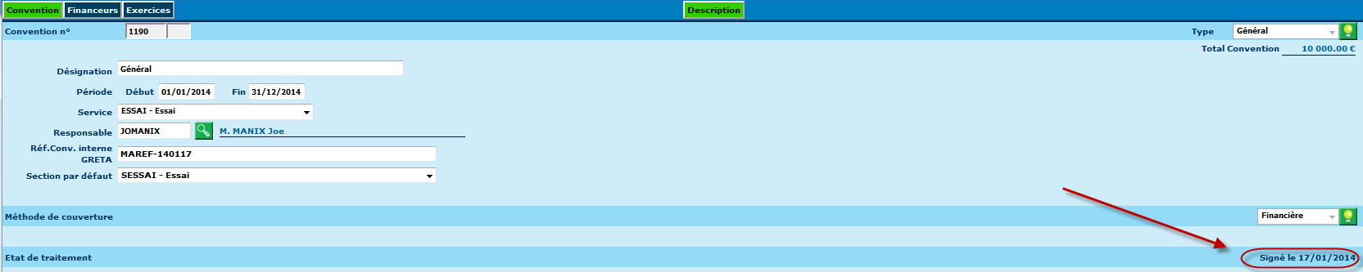

Clôture de la convention

On peut désormais clôturer ponctuellement une convention sans attendre la clôture, en utilisant le bouton « Solder » ; cette opération n’est cependant possible que si toutes les opérations de facturation et de règlement ont été effectuées.

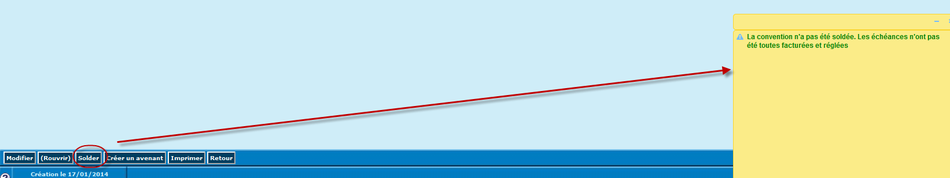

Génération des Bons à Facturer(BF)

Les BF peuvent désormais être générés dès que la convention est à l’état « Signé » (plus besoin de faire le circuit Envoi ORDO / Retour ORDO).
Les BF peuvent être générés dans des états :
    - En cours
    - Facturable
    - Envoi ORDO

Noter qu’on ne peut plus passer de BF à l’état « Facturé » depuis le module conventionnement (la facturation et la comptabilisation se font dans le module « Boite à outils ».

Gestion des BF

En facturation par lots ou en mode ponctuel depuis le BF, l’état peut être modifié.
Sur le sous-onglet « Statut du bon » de l’onglet « Entête », on peut désormais gérer un top « Ne pas relancer », ainsi qu’un motif de non relance.

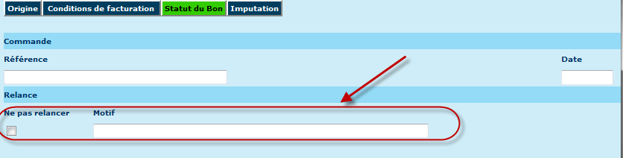

Il est possible de modifier ces informations, quel que soit l’état de la facture, grâce au bouton :

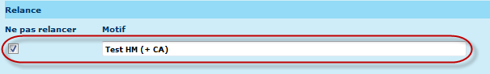

Envoi ORDO

L’obtention de l’accord ORDO ne se fait plus par un échange de données avec GFC, il se traite désormais directement dans PROGRé. On passera manuellement les BF pour lesquels on demande l’accord ORDO dans l’état « Envoi ORDO », via le changement d’état des BF (par lots ou ponctuellement).
Attention : la procédure actuelle de passage à l’état « Envoi ORDO » est provisoire et se fera à terme depuis le module « Boite à outils ».

Etat de contrôle des BF en « Envoi ORDO ».
L’état a été ajouté, pour le moment accessible depuis l’écran de liste des factures (ou depuis l’entrée directe Gestion Documentaire »).
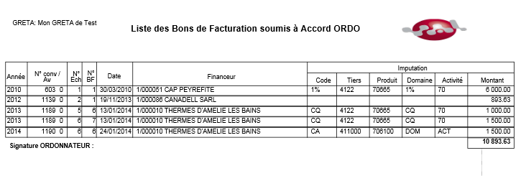
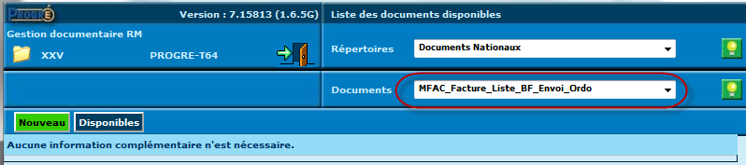

Comptabilisation

La comptabilisation des factures consiste en un aller/retour avec GFC ; cette opération se fait à partir du module « Boite à outils » :

    - Envoi GFC
La première étape est l’envoi des factures à GFC ; pour cela le traitement d’envoi GFC va permettre de sélectionner des BF à l’état « Envoi ORDO » :

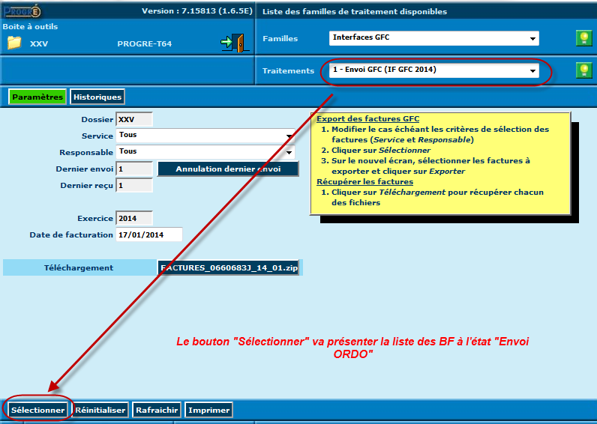

Noter qu’on peut ici saisir la date de facture désirée (elle est proposée par défaut à la date du jour).

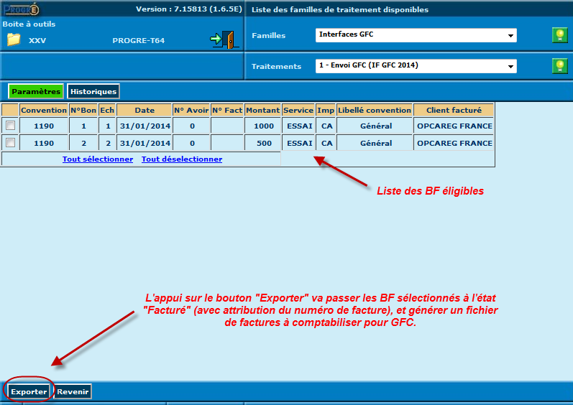

Les BF sélectionnés n’ont pas encore de numéro de facture : le numéro de facture ne sera attribué qu’au moment de la validation de l’envoi (bouton « Exporter »).

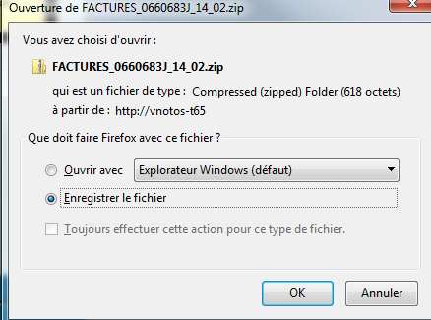
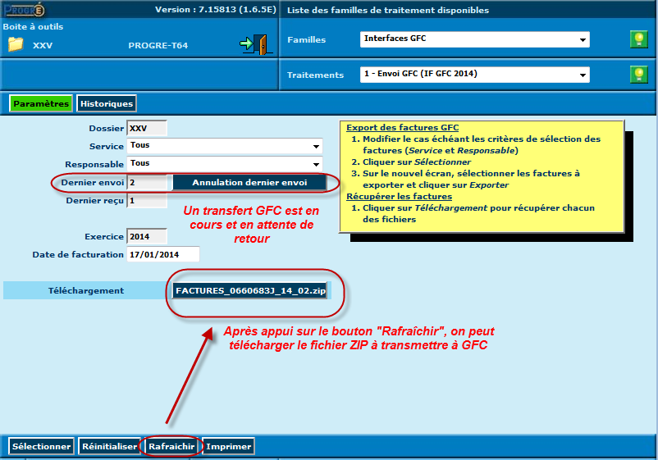

Les BF traités sont donc alors à l’état « Envoi GFC » :

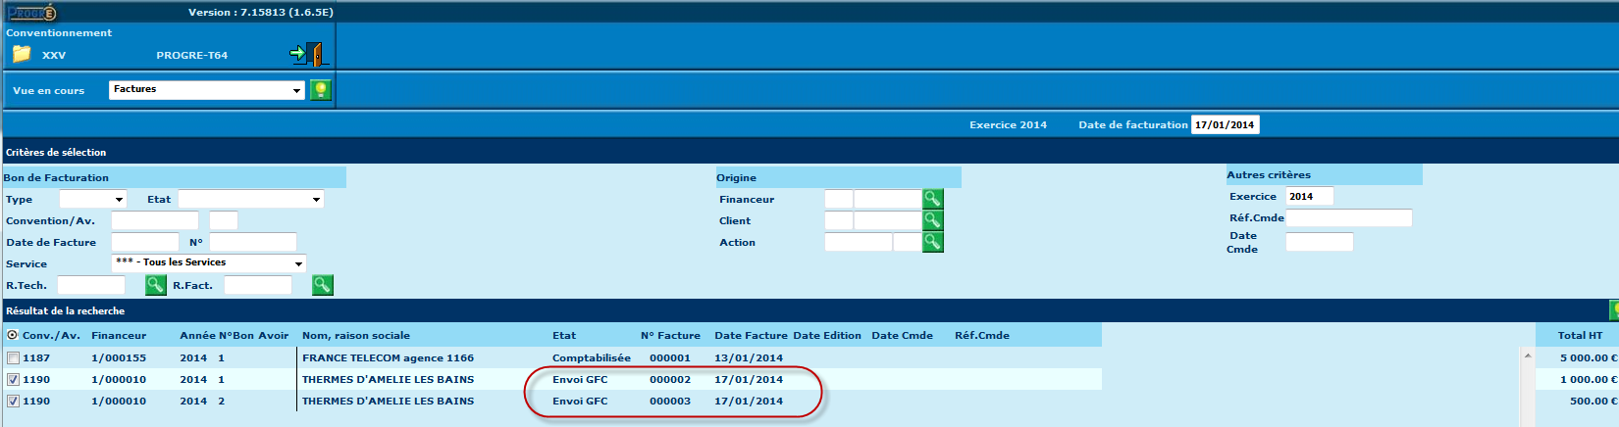

Retour GFC

GFC renverra ensuite des fichiers contenant les factures acceptées ou rejetées ; on intègrera ces fichiers grâce au traitement « Retour GFC » de la boite à outils.

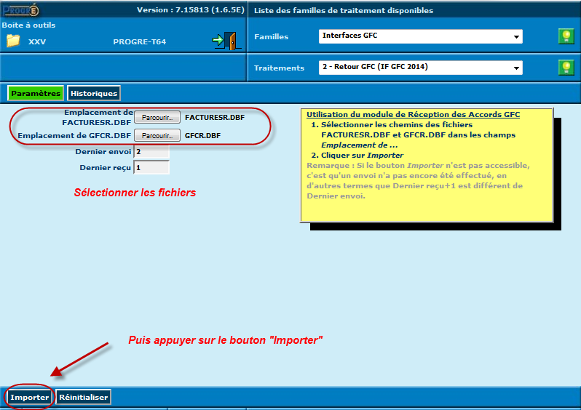

Appuyer ensuite sur le bouton « Réinitialiser » pour actualiser l’écran et vérifier que le lot a été bien traité. Le compte-rendu de traitement (onglet « Historique ») indiquera le nombre de factures acceptées ou rejetées.

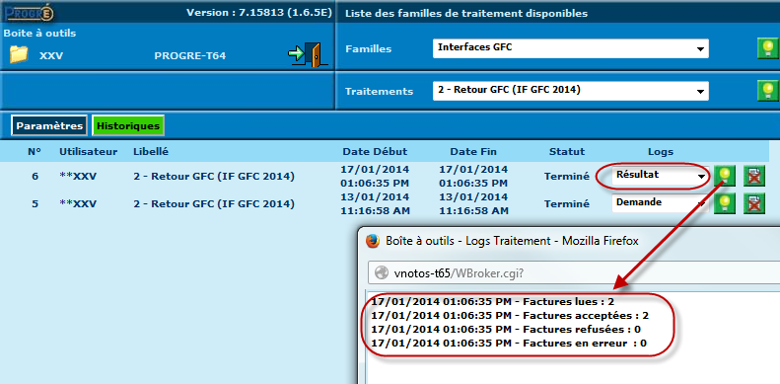

Les factures sont alors passées à l’état « Comptabilisé » :

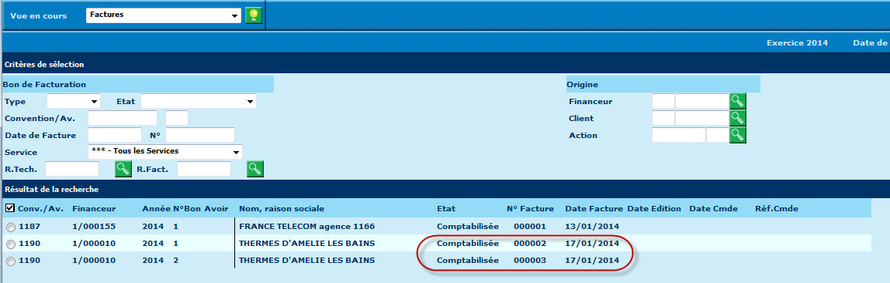

Noter que seules les factures à l’état « Comptabilisé » pourront être imprimées.

La date de comptabilisation, ainsi que les références renvoyées par GFC, sont affichées sur le sous-onglet « Statut du bon » de l’onglet « Entête » de la facture :

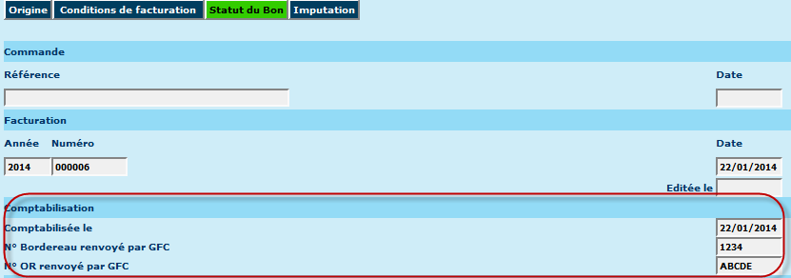

La date de comptabilisation est stockée dans le champ S26DCV, les références GFC dans les champs C26NBO et C26NOR.

En cas de rejet, l’état de la facture passera à « Rejet et Régul GFC », et un avoir sera automatiquement généré :

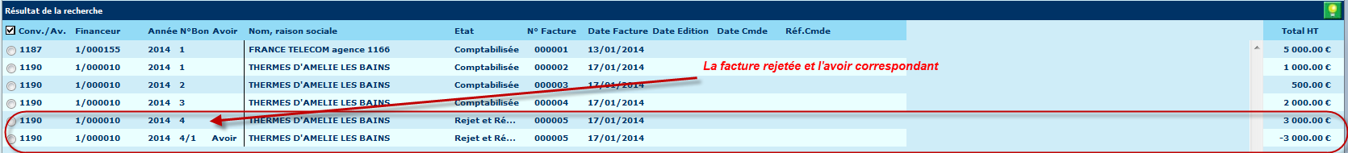

Nouvelle vue « Factures » depuis la gestion des conventions (onglet « Exercices ») :

La présentation de cette liste a été modifiée, et il est possible de faire évoluer l’état des factures par des boutons proposés au niveau de chacune des lignes :

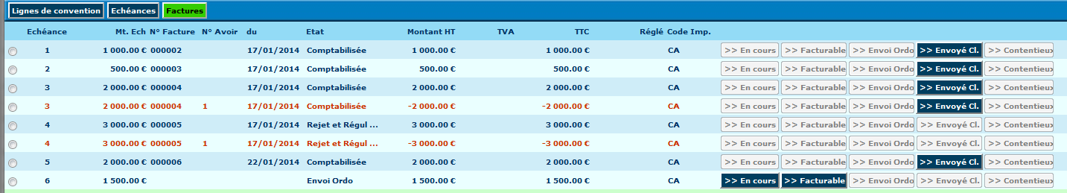

Annulation manuelle d’une facture par un avoir

Il est possible d’annuler une facture comptabilisée en demandant ponctuellement la génération d’un avoir à partir de la facture :

- On utilise le bouton à partir de l’écran d’entête de la facture.
- Le système génère alors un avoir, après confirmation.

Noter que :

- La numérotation de l’avoir ne « consomme » pas un nouveau numéro de facture ; le numéro de l’avoir correspond au numéro de la facture (champ S26NFA), associé à un numéro d’avoir (champ S26EXT).
- Un avoir « manuel » devra faire l’objet d’une comptabilisation : il est donc généré à l’état « Envoi ORDO » et doit donc être inclus dans le circuit « Envoi GFC / Retour GFC ».

Encaissements

Le fonctionnement du traitement d’intégration des encaissements dans GFC fonctionne de la même façon qu’avant ; la seule différence est que l’imputation se fait désormais directement sur les factures, du moins pour les encaissements portant sur des factures transmises à GFC avec la nouvelle procédure 2014.

Cycle de vie de la convention

Schéma général

I

III

Convention/Avenant
En cours (0)

Convention/Avenant Editée(1)

Convention/Avenant
Signée (2-4)

V
II (Rouvrir)

Création
avenant
IV

VI (Rouvrir)
Annulée (8)

Convention/Avenant
précédent

Avenant qui vient d’être créé

VII (Rouvrir)
Soldée (7)

L’état des conventions est géré globalement sur la convention, sans distinction par exercice.
Les étapes I, II, III , VI et VII sont gérées par « bouton action » sur la convention, comme actuellement.

Les différentes étapes

Etape I : Passage à l’état Edité (Bouton Action)

Etape II : Revenir à l’état En cours (Bouton Action)

Etape III : Passage à l’état Signé (Bouton Action)
Les traitements actuels attachés à l’état Accord Ordo (4) seront appliqués à l’état Signé (2).
Ceci implique que le bouton Créer un avenant est accessible depuis l’état Signé

Etape IV : Lors de la création d’un avenant :
L’avenant créé est à l’état « En cours »
La convention ou avenant précédent passe à l’état « Annulé »

Etape V : Les conventions ou avenants non annulés et dont toutes les échéances sont facturées et réglées, tous exercices confondus, passent automatiquement à l’état « Soldé ». :
Soit lors du changement d’exercice
Soit par bouton action, si elle respecte les conditions.

Etape VI : Possibilité de rouvrir une convention signée (avec habilitation spécifique)

Etape VII : Possibilité de rouvrir une convention soldée (avec habilitation spécifique)

Les différents états

En cours : Tout est possible sur une convention (/avenant) en cours, sauf :

- Demander la facturation d’une échéance
- Modifier les échéances / factures des exercices antérieurs.

Edité : Les mises à jour ne sont plus possibles sauf à repasser la convention « En cours ».
Les restrictions sur l’état en cours s’appliquent de même sur cet état

Signé : Cet état signifie que la convention est signée du client et de l’ordonnateur et ouvre la possibilité de facturer.
Toute échéance de l’année d’exercice sera traitée en facturation.
Les mises à jour ne sont plus possibles, néanmoins :

- une habilitation spéciale permettra de modifier les échéances non impliquées en facturation dans la mesure où l’on reste dans l’enveloppe globale de la convention

- une habilitation spéciale permettra de « Rouvrir » la convention qui reviendra à l’état « En cours »

Soldée : Les conventions ou avenants non annulés et dont toutes les échéances sont facturées et toutes les factures réglées ou au contentieux, tous exercices confondus, passent l’état « Soldé » :

- lors du traitement de changement d’exercice

- soit par bouton action (présenté que si les contrôles sont positifs ou si habilitation expresse)

Annulé : Les conventions ou avenants ayant fait l’objet d’un nouvel avenant se trouvent à l’état Annulé.
ATTENTION : en cas d’annulation d’un avenant, la convention ou l’avenant précédent, qui est donc à l’état « Annulé », doit repasser à l’état Signé

La facturation

Schéma général

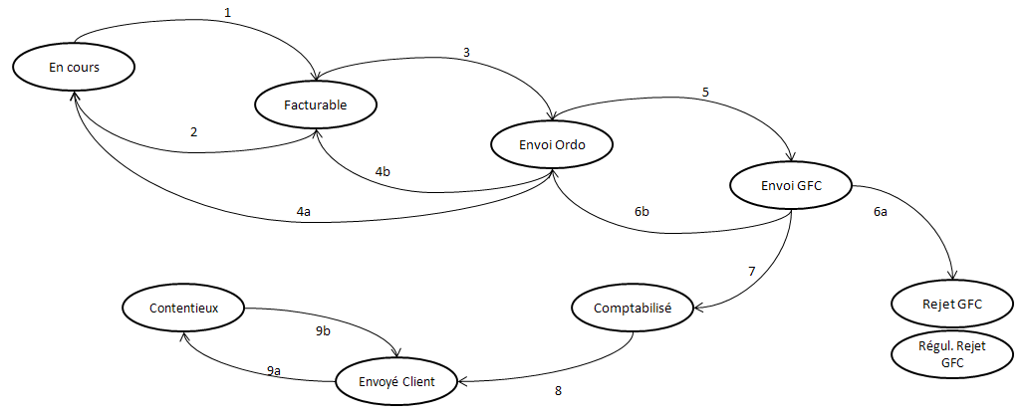

Les différentes étapes

Au préalable, l’utilisateur aura créé le bon de facturation à l’état « En cours », comme actuellement dans l’écran Echéance

Etape 1 : L'utilisateur qui souhaite facturer passe le « bon de facturation » (BF) de l'état "En cours" à l’état "Facturable "
Le passage de l’état « En cours » à l’état « Facturable » ne peut se faire que si la convention ou l’avenant est à l’état « Signé ».
Cette étape est réalisée par bouton action.

Etape 2 : Une fois à l'état Facturable, il est possible de remettre le BF "En cours", si on repère une anomalie avant l'envoi ordo.
Cette étape est réalisée par bouton action.

Etape 3 Tous les BF facturables sélectionnés pour l'accord ordo passent à l'état "Envoi ordo" en attendant la réponse de l'ordo. On ne peut sélectionner que des BF qui concernent l’exercice en cours.
Cette étape est réalisée par traitement.

Etape 4 Lorsque l'ordonnateur a visé la liste des BF facturables, il aura précisé ceux qui sont à rejeter et ceux qui sont acceptés.
Cette étape est réalisée par traitement.

Etape 4a Les BF rejetés repassent à l'état "En cours" pour traitement du motif du rejet.
Etape 4b En cas d’annulation du dernier envoi, tous les BF sélectionnés reviennent à l’état « Facturable ».

Etape 5 Les BF acceptés passent automatiquement en "Envoi GFC" et sont enrichis par le n° de facture.
Les factures numérotées ne sont imprimables qu’après l’étape 6 sauf « FORCAGE avant comptabilisation ».
Cette étape est réalisée par traitement.

Etape 6 Au retour de GFC, si une facture est rejetée, elle n'a donc pas été comptabilisée dans GFC, elle sera à l'état "Rejet GFC" et un traitement générera un avoir pour annuler la facture ayant provoqué le rejet.

Cet avoir sera à l’état « Régul. Rejet GFC ».
Cette étape est réalisée par traitement.

Etape 7 Une facture acceptée par GFC passera à l'état "Comptabilisé".
Cette étape est réalisée par traitement.

Etape 8 Une facture à l'état comptabilisé peut être « envoyée au client ». Cet état sera utilisé pour repérer les factures non payées dans le traitement des relances.
Cette étape est réalisée par bouton action.
On mémorisera la date d’envoi à partir de laquelle seront calculées les dates de relances.
Cet état permet de temporiser l’envoi client, notamment lorsque que le client souhaite avoir une facture globale en fin de convention.

Etape 9a Une facture classée au contentieux pourra être repérée par cet état particulier et permettra de pouvoir solder la convention.

Etape 9b Une facture classée au contentieux peut revenir à l’état « Envoyé Client »
Ces étapes 9a et 9b sont réalisées par bouton action.

Annexes : synoptiques FACTURES
